**高中職行動學習推動計畫 期末成果發表會議**

1. 日期：107年7月10日(二) 10:00-16:30
2. 地點：葳格國際會議中心 法國廳
3. 辦理單位：
4. 主辦單位：教育部資訊及科技教育司
5. 承辦單位：國立臺灣科技大學數位學習與教育研究所、國立臺灣科技大學師資培育中心
6. 協辦單位：臺中市私立葳格高級中學
7. 與會人員：教育部、各直轄市政府教育局及縣巿政府代表、各高中職學校代表、國立臺灣科技大學、高中職行動學習輔導計畫團隊成員
8. 連絡人：國立臺灣科技大學數位學習與教育研究所 賴秋琳 博士

(電郵信箱：[jolen761002@gmail.com](mailto:jolen761002@gmail.com)，電話：02-2730-3714)

1. 議程

| **時間** | **議程** | **主持人/主講人** | **場地** |
| --- | --- | --- | --- |
| 09:00-10:00 | 報到與展示布置 |  | 葳格國際 會議中心  法國廳 |
| 10:00-10:10 | 開幕致詞 | 臺中市私立葳格高級中學  鍾鼎國 校長  教育部資訊及科技教育司  國立臺灣科技大學  黃國禎 院長 |
| 10:10-10:20 | 高中職行動學習輔導計畫成果報告 | 國立臺灣科技大學 黃國禎院長 |
| 10:20-10:30 | 頒發感謝狀與  行動學習期中展演及國際交流成果優等獎頒獎典禮 | 國立臺灣科技大學 黃國禎院長 |
| 10:30-10:40 | 行動學習嘉年華會選拔說明  (含優良學校選拔成果展示與虛擬實境導入教學成果展示) | 國立臺灣科技大學  賴秋琳博士 |
| 10:40-12:40 | 行動學習嘉年華會Part 1 | 高中職行動學習推動學校  審查委員 |
| 12:40-13:30 | 用餐時間 | |  |
| 13:30-16:30 | 行動學習嘉年華會Part 2 | 高中職行動學習推動學校  審查委員 |  |
| 16:30 | 撤場與賦歸 | | |

1. 報名方式
2. 採個人網路報名方式。
3. 報名期間：即日起至107年7月3日(二)。
4. 報名網址：高中職行動學習計畫網站(http://mlearning.ntust.edu.tw/)>會議資料>會議報名系統。
5. 行動學習優良學校選拔活動-期末成果展示審查說明
6. 學校請派員出席「106-107年高中職行動學習推動計畫 期末成果發表會議」，並展示各校行動學習課程執行現況與成果。
7. 展示內容以學校推動之行動學習教學成果為主，形式不拘，各校可利用海報展示、影片展示或任何軟硬體進行教學成果展示。
8. 活動會場提供各校一張桌子(180cm*60cm)、2-3張椅子以及一個電源插座(兩孔型)，學校擺設內容請勿超越此範圍(詳細空間範圍，另行公告)。
9. 成果展示當天由「高中職行動學習輔導計畫團隊」邀請審查委員，對各校展示進行評分。評分標準如下：

|  |  |  |  |
| --- | --- | --- | --- |
| 項次 | 項目 | 重點 | 配分 |
| 1 | 學校行動學習推動特色 | 清楚呈現學校行動學習之課程與使用策略  使用之策略或工具能支援學校特色課程進行 | 10分 |
| 2 | 行動學習教案實施之 適切性 | 教學科目及流程之適切性  行動載具介入教學方法之適切性 | 10分 |
| 3 | 行動學習實施品質 | 學習活動能提高師生互動程度  學習活動有助學生學習  清楚呈現具體的教學成果或學生作品 | 10分 |

1. 每位審查委員審查各校成果展示的時間長度為20分鐘(含10分鐘說明、5分鐘提問以及5分鐘答詢)，超過時間則中止審查；學校需把握時間並根據評審標準講解學校推動成果。
2. 國立臺灣科技大學行動學習期末展演優等獎
3. 為鼓勵及促進高中職行動學習推動學校經驗分享與交流，於會場將展示各校成果，並由「高中職行動學習輔導計畫團隊」邀請審查委員，對各校展示進行評分。
4. 評選者：由計畫團隊邀請國內外行動學習專家學者(至少3人)共同評分，選拔「國立臺灣科技大學行動學習期末展演優等獎」，審查標準同八、(五)，並由國立臺灣科技大學頒發獎狀(評選結果以及頒獎時間另行通知)。
5. 評分標準如下表，評選為A等第之團隊將推薦為「行動學習期末展演及國際交流成果優等獎」得獎團隊。

| 等第 | 展演表現 | 教學創意表現 |
| --- | --- | --- |
| A | 展示效果極佳 | 學科與教學創意、策略應用極佳 |
| B | 展示效果佳 | 學科與教學創意、策略應用佳 |
| C | 展示效果尚可 | 學科與教學創意、策略應用尚可 |
| D | 展示效果可加強 | 學科與教學創意不夠、策略應用可加強 |
| E | 展示效果不佳 | 學科或應用無教學創新性、策略應用不合適 |

1. 注意事項
2. 請各校推行行動學習計畫之主要負責人務必出席本次會議。
3. 請各校參與行動學習計畫校長或教務主任、教學組長、資訊組長與任課教師，盡量全程參與本活動，並請學校協助參與教師課務排代。
4. 請於報名期限內至報名系統報名；若未報名而前來參與者，恕不提供會議資料與餐點。
5. 交通方式
6. 臺中市私立葳格高級中學交通圖(校內無法停車，學校周遭非紅線區，皆可停車)

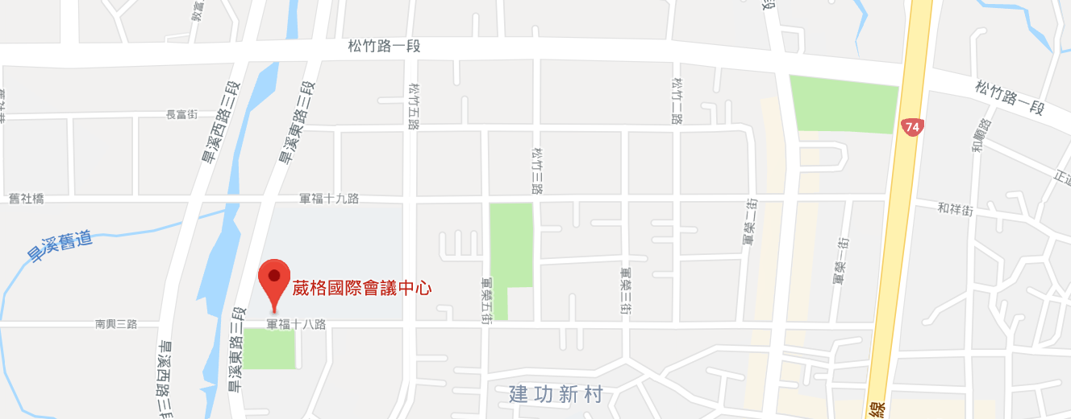

1. 自行開車方式
2. 由國道 3 號霧峰交流道轉中彰 74 號快速道路，於東山路下交流道後繼續直行，左轉軍福十八路即可到達會場。
3. 由國道 1 號大雅交流道往市區方向，左轉環中路直接上74號快速道路，於松竹路交流道下後繼續直行，右轉軍福十八路即可到達會場。